Curso de Matemáticas de Secundaria Pedro Reina • http://pedroreina.net/cms
Nivel 5 • Análisis • Trigonométricas • Teoría (09)
Segmentos que representan las funciones trigonométricas
Resulta muy conveniente poder representar el valor de una función trigonométrica usando un simple segmento trazado junto a la circunferencia trigonométrica. Cada función tiene un segmento que la representa, pero los tres más utilizados, con mucha diferencia, son los del seno, coseno y tangente, que son los que veremos.
Características de estos segmentos
- Todos son verticales u horizontales, ninguno oblicuo.
- La longitud de estos segmentos puede ser desde 0 (es decir, el segmento realmente solo es un punto, aunque le seguimos llamando segmento por uniformidad en el tratamiento) hasta cualquier valor por grande que nos imaginemos. Como los dibujamos al lado de la circunferencia trigonométrica, de radio 1, será sencillo comprobar si son mayores o menores que ese valor.
- Aunque en general los segmentos no tienen signo, en este caso sí se lo asignaremos, porque las funciones trigonométricas pueden tomar cualquier signo.
- Si el segmento es vertical:
- Si está por encima del eje de abscisas, tendrá signo positivo.
- Si está por debajo del eje de abscisas, tendrá signo negativo.
- Si el segmento es horizontal:
- Si está a la derecha del eje de ordenadas, tendrá signo positivo.
- Si está a la izquierda del eje de ordenadas, tendrá signo negativo.
Segmento que representa al seno
Es un segmento que representa perfectamente el valor de la ordenada del punto que representa al ańgulo en la circunferencia trigonométrica. Vemos un ejemplo del segmento en cada cuadrante, marcado en rojo.
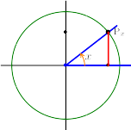 | 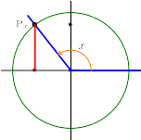 | 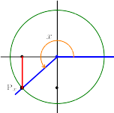 | 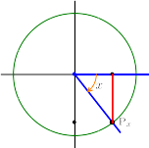
Segmento que representa al coseno
Es el segmento que corresponde con el valor de la abscisa del punto que representa al ańgulo en la circunferencia trigonométrica.
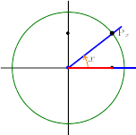 | 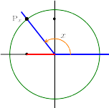 | 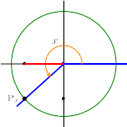 | 

